 | Република Србија  Републички завод за статистику | ISSN 0353-9555
САОПШТЕЊЕ |  | ГР30
број 094 - год. LXVIII, 16.04.2018.
Статистика грађевинарства |  | СРБ094 ГР30 160418

Издате грађевинске дозволе, фебруар 2018.
– Претходни резултати –

Према броју дозвола издатих у фебруару 2018. у Републици Србији, пријављена је изградња 1.622 стана с просечном површином 79,4 m². Према издатим дозволама, број станова већи је за 133,4% него у фебруару 2017. Од укупног броја станова у новим стамбеним зградама 9,6% станова биће грађено у зградама с једним станом, с просечном површином 139,9 m², а 89,0% станова биће грађено у зградама с три стана и више станова, и њихова просечна површина биће знатно мања и износиће 71,3 m².
У фебруару 2018. издате су 1.102 грађевинске дозволе, што је за 24,9% више него у фебруару претходне године. Индекс предвиђене вредности радова у фебруару 2018. већи је за 107,3% у односу на фебруар 2017.
Посматрано према врсти грађевина, у фебруару 2018. издато је 74,0% дозволa за зграде и 26,0% дозвола за остале грађевине. Ако се посматрају само зграде, 55,4% односи се на стамбене а 44,6% на нестамбене зграде, док се код осталих грађевина највећи део односи на цевоводе, комуникационе и електричне водове (64,0%).
Предвиђена вредност радова новоградње у фебруару 2018. износи 66,2% од укупно предвиђене вредности радова. Највећа грађевинска активност, посматрано према областима, забележена је у Београдској области, 49,9% од предвиђене вредности новоградње. Следе Јужнобачка област (8,0%), Шумадијска област (7,0%) и Сремска област (4,8%), док се учешћа осталих области крећу од 0,1% до 3,7%.

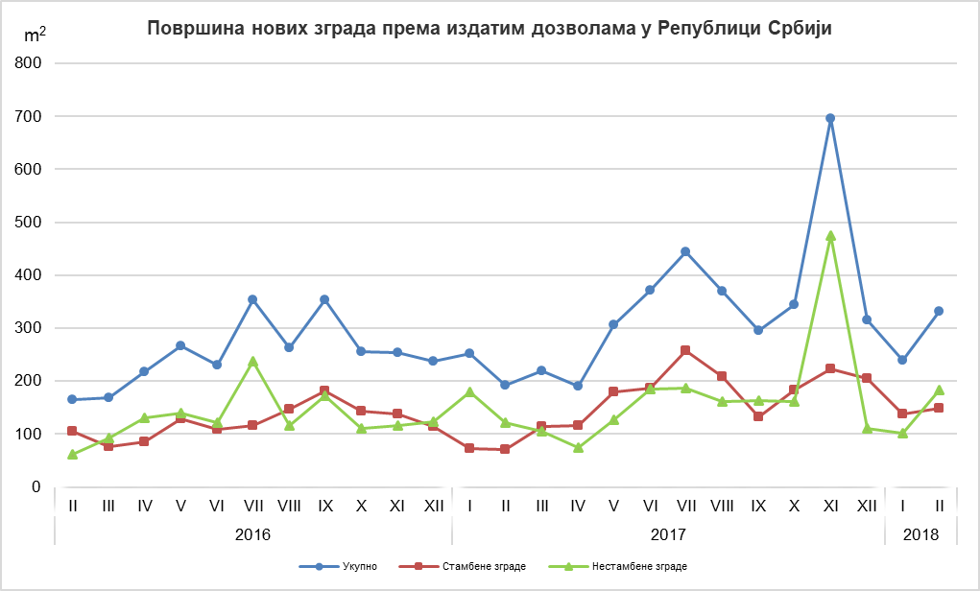
Индекси издатих грађевинских дозвола у Републици Србији
 | I–II 2018  I–II 2017 | II 2018  I 2018 | II 2018  II 2017 | II 2018  ∅ 2017
Укупно
Број | 128,7 | 109,0 | 124,9 | 71,6
Предвиђена вредност радова | 155,3 | 167,4 | 207,3 | 113,0
Зграде
Број | 137,5 | 103,7 | 135,3 | 69,9
Предвиђена вредност радова | 119,5 | 143,4 | 169,7 | 105,3
Површина | 132,2 | 137,6 | 173,0 | 101,9
Остале грађевине
Број | 107,1 | 127,7 | 102,5 | 76,7
Предвиђена вредност радова | 276,0 | 212,5 | 288,1 | 124,7
Станови
Број | 206,8 | 115,6 | 233,4 | 99,4
Корисна површина | 191,9 | 130,9 | 235,4 | 106,0

Методолошка објашњења

Подаци о издатим грађевинским дозволама преузимају се из Централне евиденције обједињених процедура (ЦЕОП), коју, према Закону о планирању и изградњи („Службени гласник РС“, број 132/14, члан 8), води Агенција за привредне регистре (АПР). Податке о становима који нису расположиви у бази ЦЕОП попуњавају министарство надлежно за послове грађевинарства, надлежни органи аутономнe покрајинe, градa и oпштинe, који према Закону о планирању и изградњи („Службени гласник РС“, број 132/14, члан 133) издају грађевинску дозволу за изградњу грађевинског објекта.

У оквиру овог истраживања, појмом „грађевинска дозвола“ обједињују се грађевинска дозвола за изградњу грађевинског објекта и решење којим се одобрава извођење радова по члану 145 Закона о планирању и изградњи. Издате грађевинске дозволе и одобрења за извођење радова на основу усаглашеног захтева су обухваћене само ако је изградња први пут одобрена.

Обухватају се дозволе за све врсте грађевина описаних у Класификацији врста грађевина, тј, зa зграде и остале грађевине, и приказују се по територијама на којима се изводе планирани радови у земљи.

Подаци о издатим грађевинским дозволама показују будуће кретање грађевинске делатности и омогућавају сагледавање структуре инвестиција како на државном нивоу, тако и на нивоу локалне самоуправе.

Републички завод за статистику од 1999. године не располаже појединим подацима за АП Косово и Метохија, тако да они нису садржани у обухвату података за Републику Србију (укупно).

Детаљна методолошка објашњења овог истраживања налазе се у едицији Завода „Методологије и стандарди“. На сајту Републичког завода за статистику могу се наћи:

Месечна истраживања о грађевинским дозволама, свеска број 22
(http://webrzs,stat,gov,rs/WebSite/userFiles/file/Gradjevinarstvo/SMET/SMET012010L,pdf), и

Класификација врста грађевина, свеска број 15
http://webrzs,stat,gov,rs/WebSite/userFiles/file/Metodologije/Klasifikacije/mm152005,pdf).

Контакт: gabrijela.rosic@stat.gov.rs. телефон: 011 2412-922, локал 260
Издаје и штампа: Републички завод за статистику, 11 050 Београд, Милана Ракића 5
Tелефон: 011 2412-922 (централа) • Tелефакс: 011 2411-260 • www.stat.gov.rs
Одговара: др Миладин Ковачевић, директор
Tираж: 20 ● Периодика излажења: месечна

